Escuela Superior de Computo

Instituto Politécnico Nacional

Practica 5

Jerarquía

Arturo Avila Lopez

Algoritmos Genéticos

3CM5

Introducción

Haciendo uso de la practica anterior de selección por ruleta, modificaremos la forma de calcular la aptitud y agregaremos el valor esperado y la jerarquía, también creando ahora la ruleta con lo que seria el valor esperado, utilizando una población de 16 individuos y 10,30,50 y 100 generaciones para probar nuestro programa.

Desarrollo

Para esta practica mostraremos las graficas que se generaron con 10 y 100 generaciones

La siguiente imagen muestra la variación de máximo y mínimos de 10 generaciones

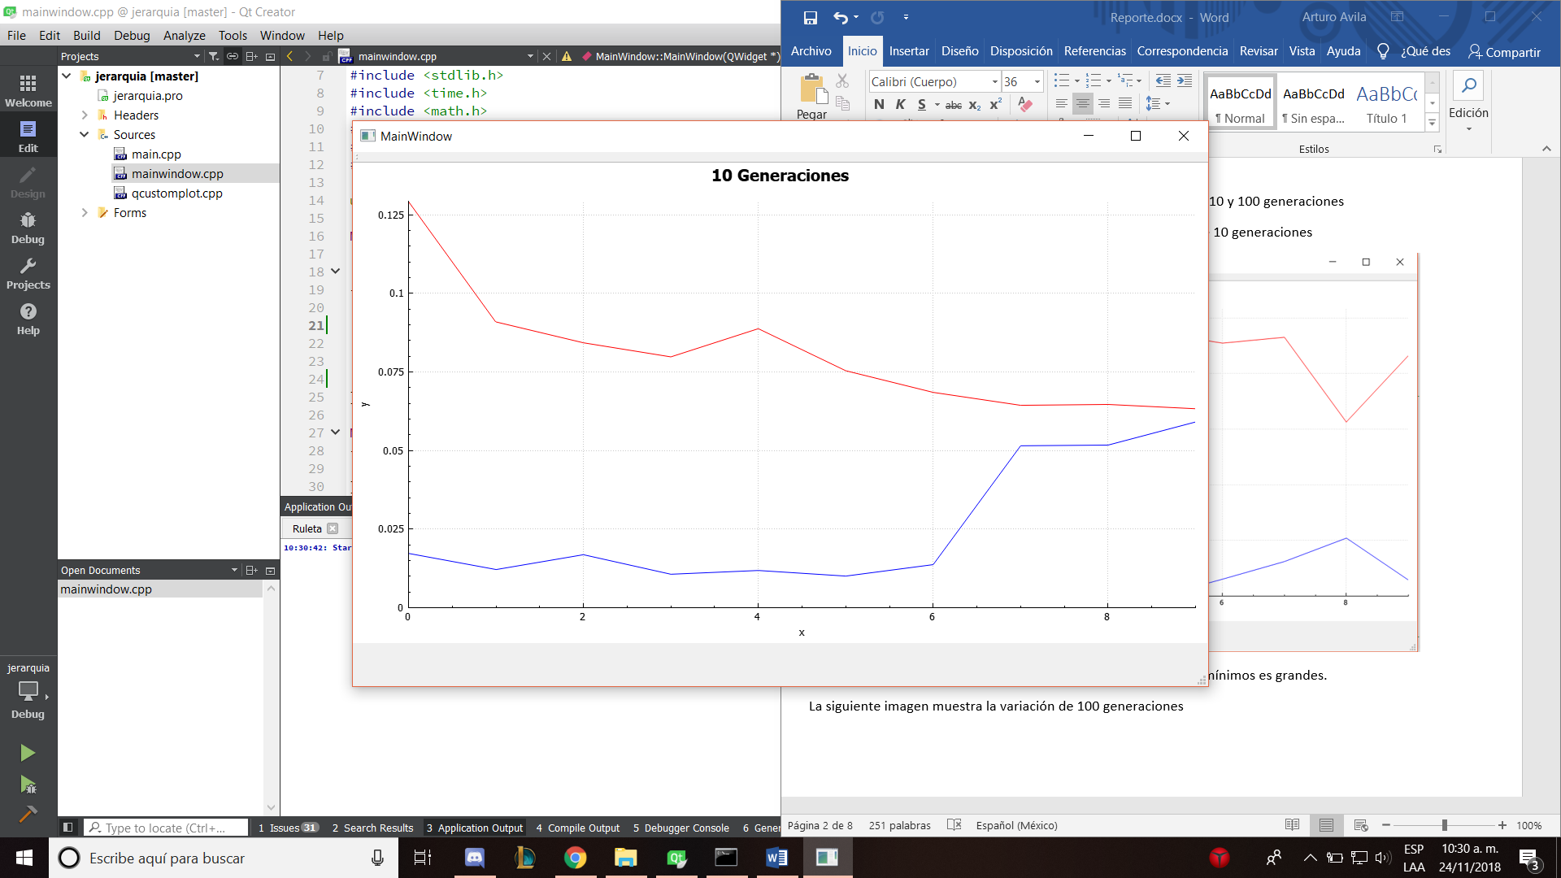

Tiene a converger con el menor numero de generaciones.

La siguiente imagen muestra la variación de 100 generaciones

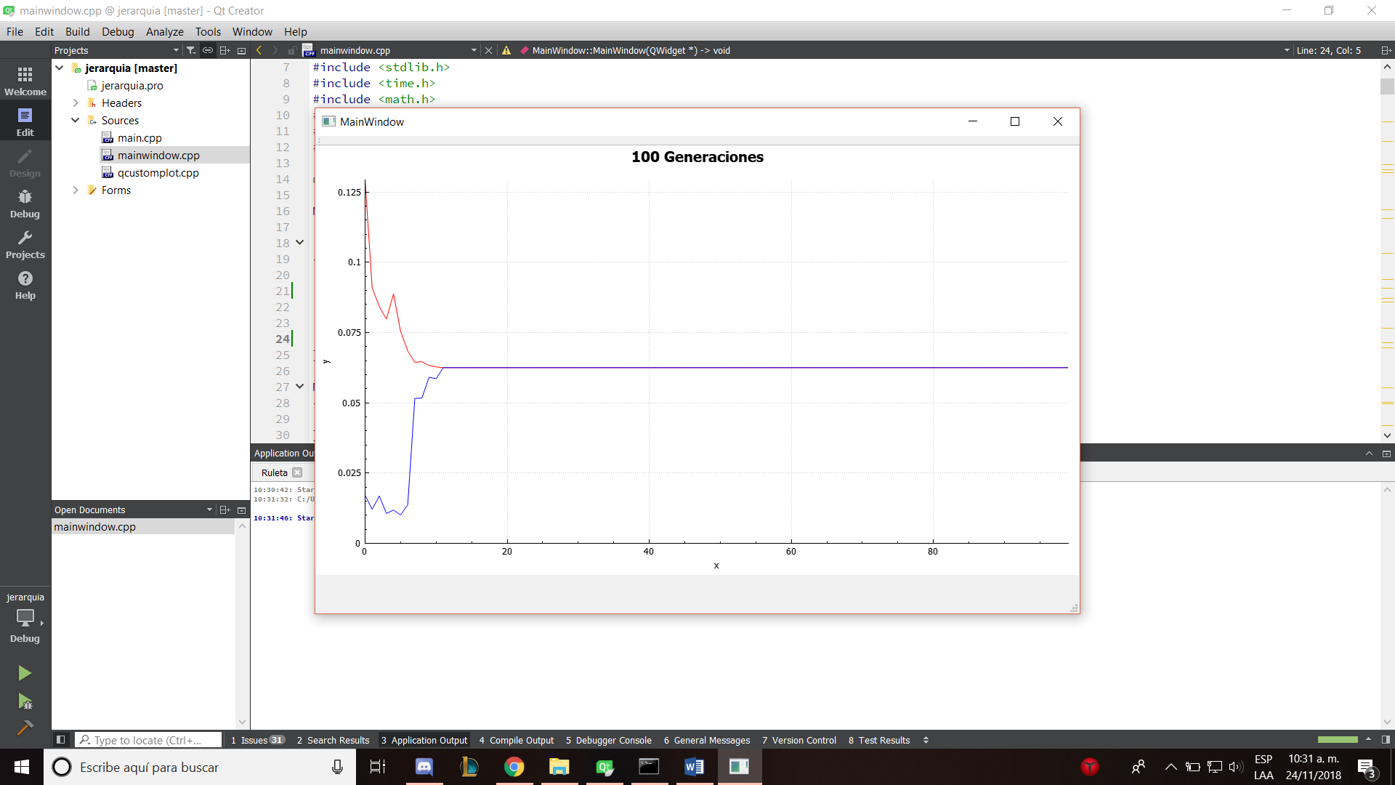

Tenemos que convergió entre las poblaciones 10 y 15, para mantenerse así hasta la 100 .

Para ver como fue que se crearon las generaciones, se guardó en archivos .txt la primera y última generación para cada prueba en archivos llamados: TablaJerarquia, tablasA, tablasB, tablasC

TablaJeraquia contiene lo siguiente

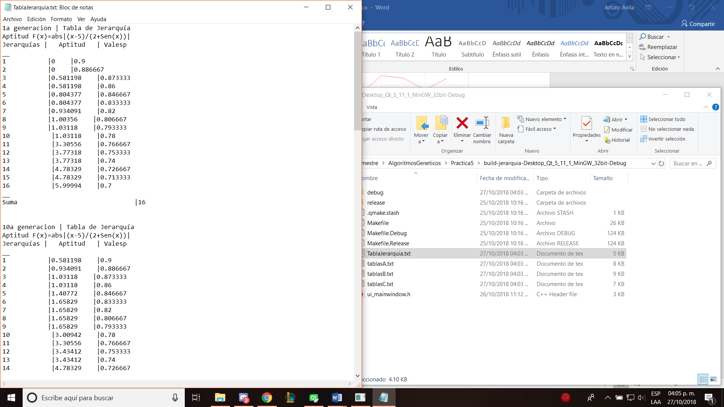t

tablasA contiene lo siguiente

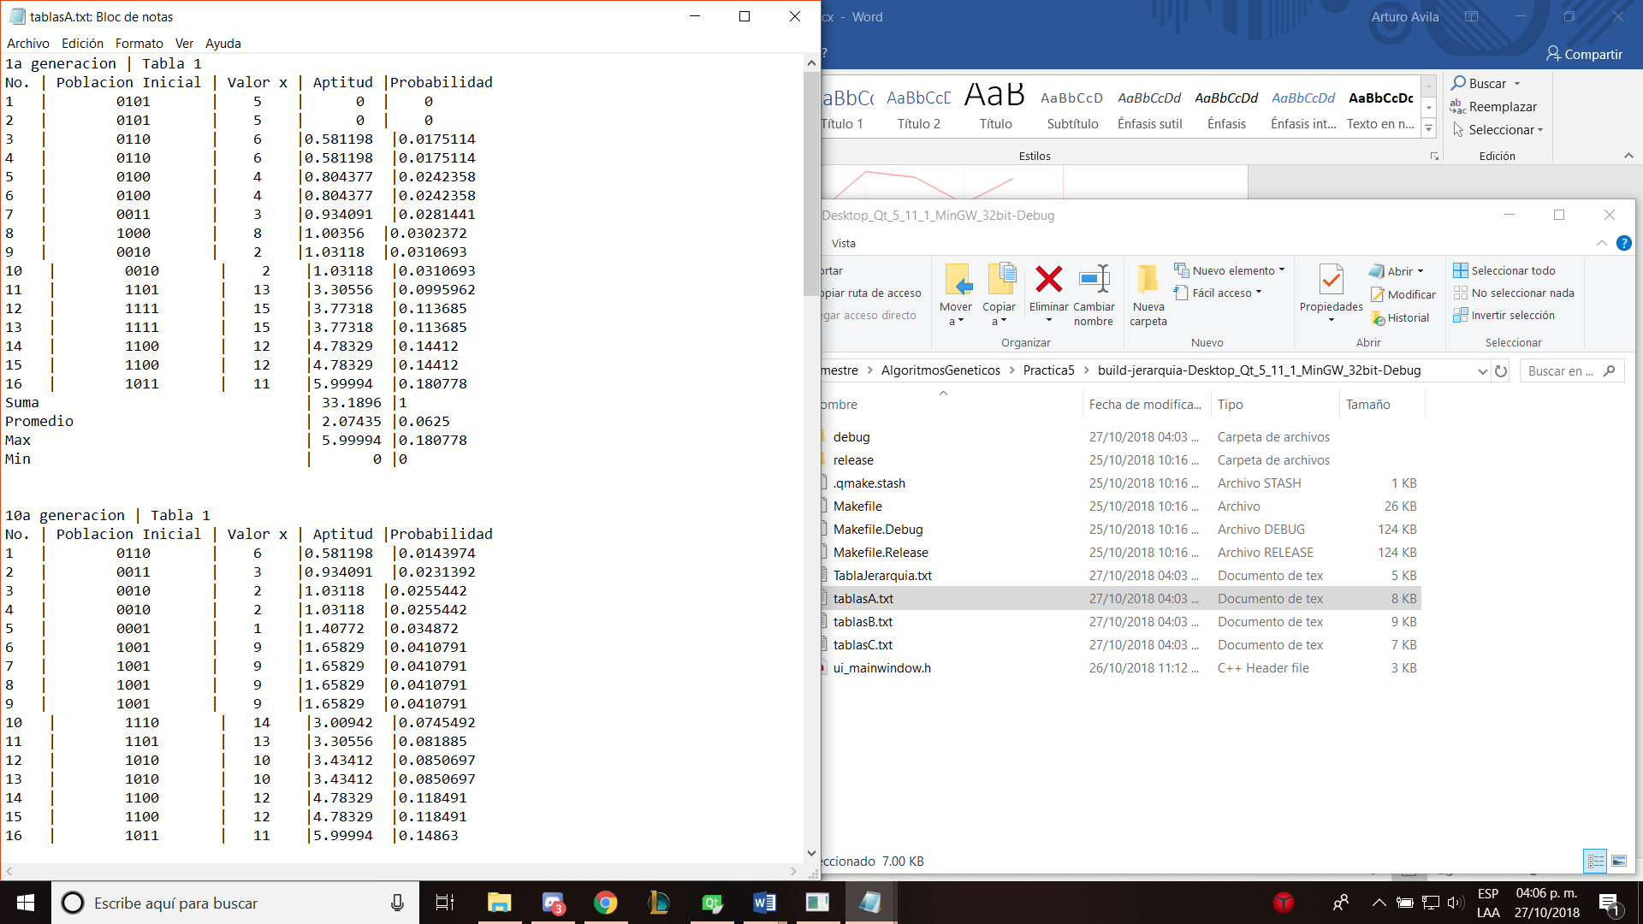

tablasB contiene lo siguiente

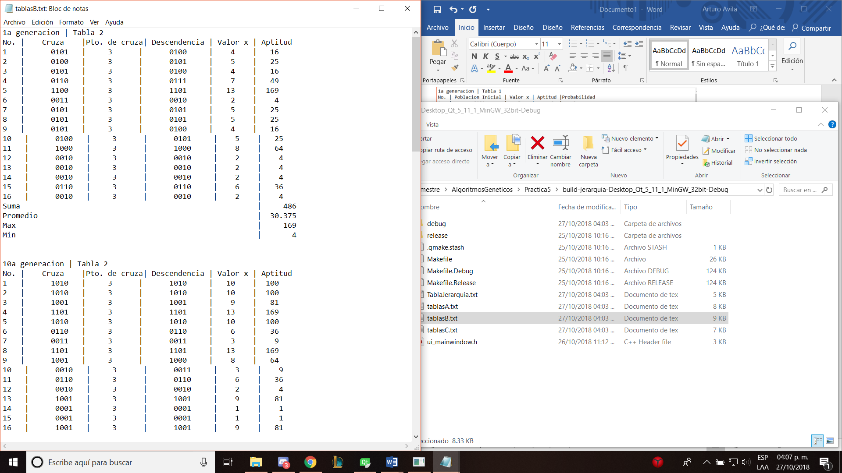

TablasC

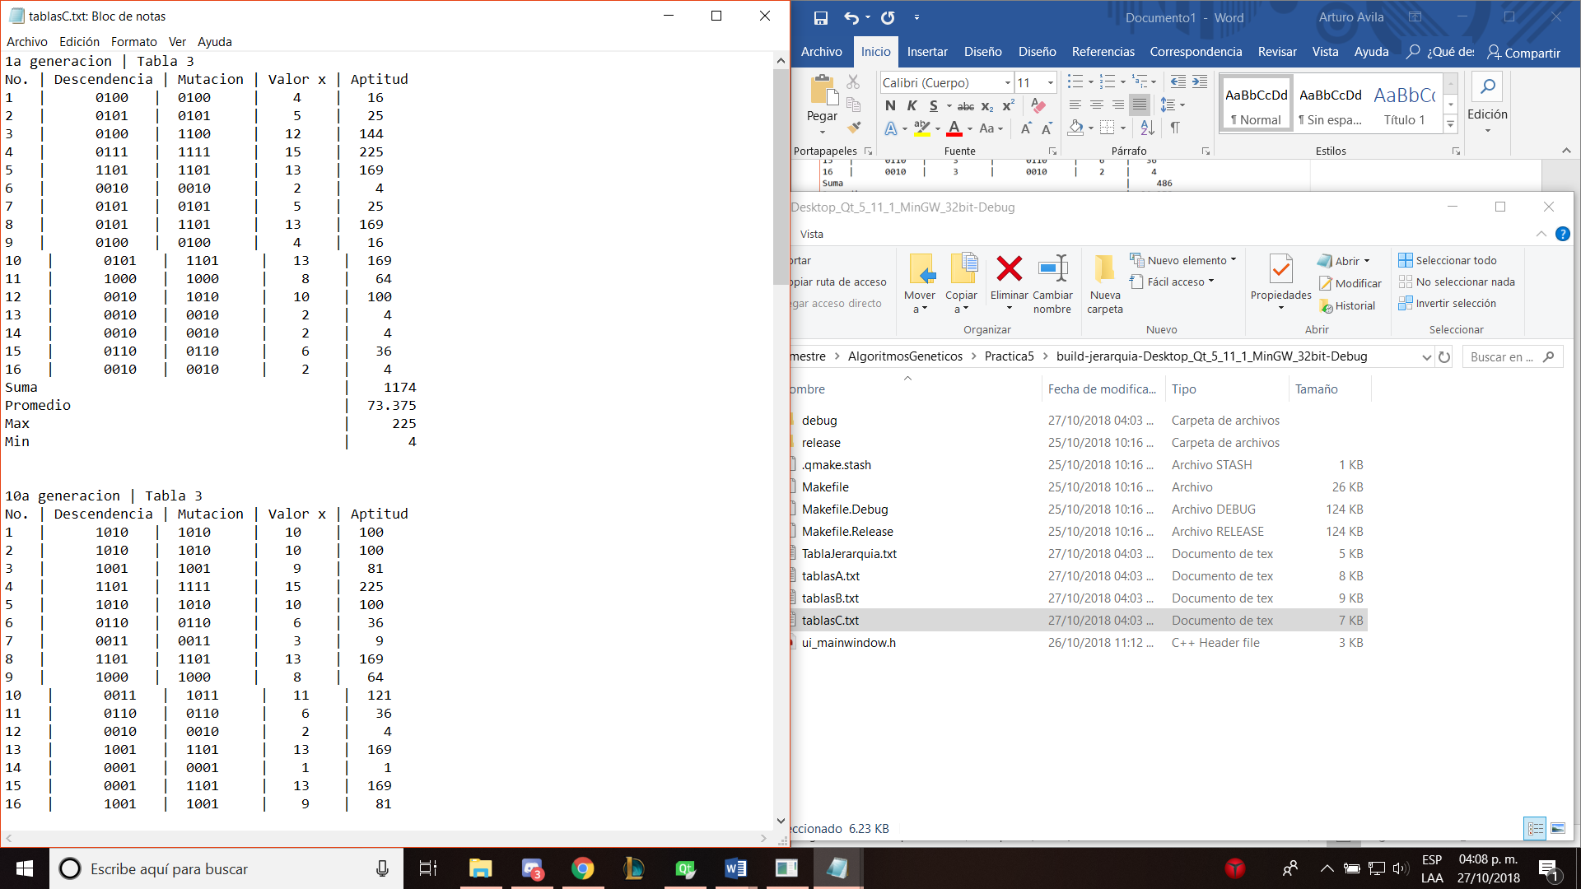

Todas estas tablas se guardan en el mismo lugar en una carpeta dentro del proyecto

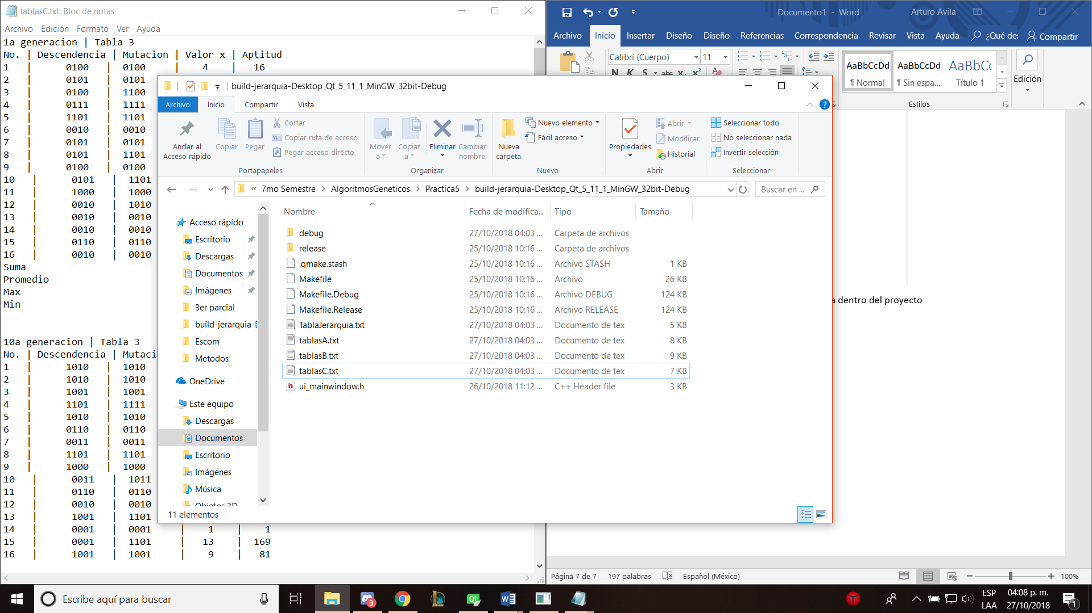

Conclusión

Al seguir siendo un método de selección por ruleta, pensaríamos que tardaría varias generaciones en converger pero mostro ser la que más rápido lo hizo ya que redujo casi en 10 las generaciones necesarias para hacerlo.